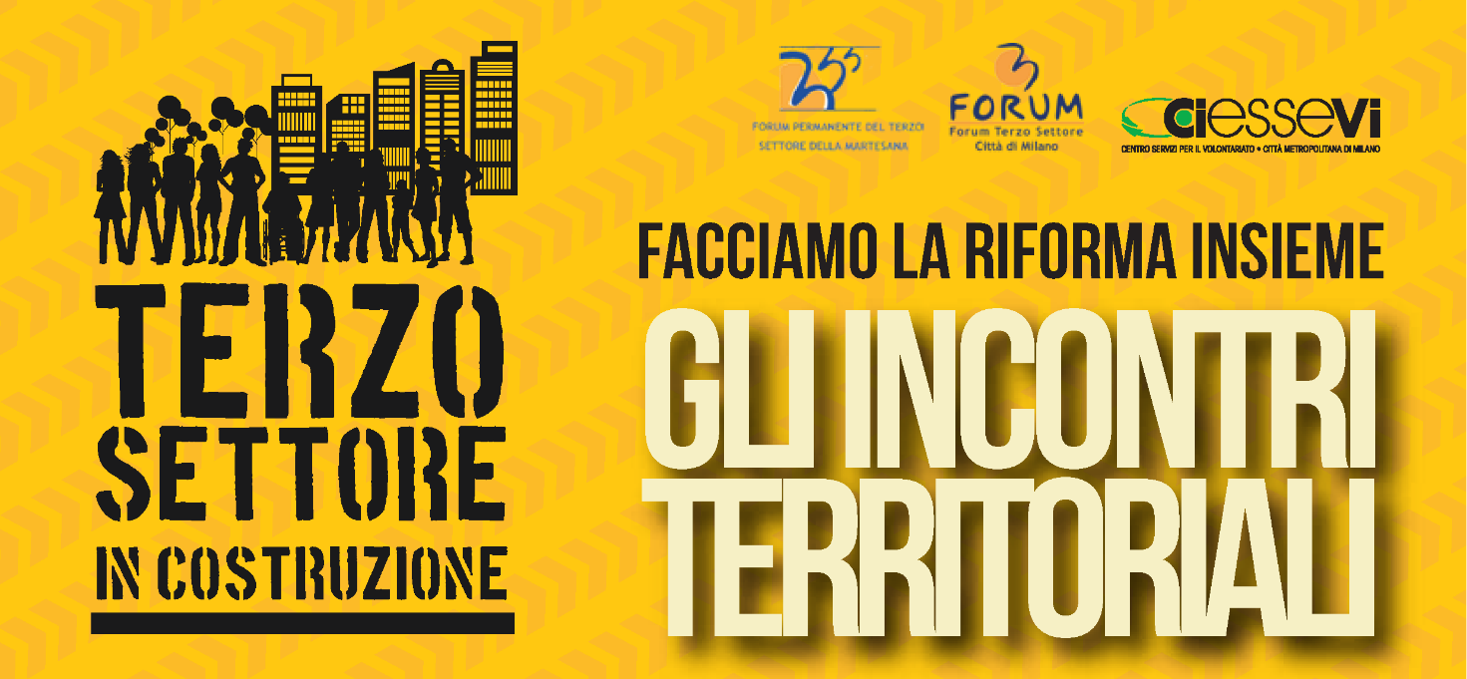
Data l’enorme partecipazione al primo incontro del ciclo sulla Riforma del Terzo Settore nel territorio Alto Milanese, che ha superato ogni aspettativa, al fine di accogliere i partecipanti in uno spazio più ampio, la sede del secondo e del terzo incontro viene spostata nel Salone della Famiglia Legnanese, in Viale Matteotti 3 a Legnano.
Il ciclo di incontri per il territorio Alto Milanese prosegue quindi così:
- Secondo incontro: Mercoledì 21 febbraio, ore 20.30 – 23.00
Salone della Famiglia Legnanese, Viale Matteotti 3 - Legnano
Il nuovo contesto giuridico normativo degli enti di Terzo settore
Chi sono gli ETS, la nuova centralità delle attività d’interesse generale, limiti e opportunità;
- Terzo incontro: Mercoledì 28 febbraio, ore 20.30 – 23.00
Salone della Famiglia Legnanese, Viale Matteotti 3 - Legnano
La nuova fiscalità e le nuove agevolazioni per gli Enti di Terzo settore
Un impianto ridefinito in relazione alla fiscalità e alle agevolazioni previste dal Codice.
Le attività istituzionali in forma non commerciale e/o commerciale.
Chi non si fosse ancora iscritto e desiderasse partecipare può mandare una richiesta all’email ambito.legnano@ciessevi.org indicando nome, cognome e associazione di appartenenza.

